**הוראות הפעלה למערכת ניהול הובלות:**

המערכת בעתיד תאותחל עם כל המידע שנמצא בבסיס הנתונים. בעת הפעלת המערכת מוצג למשתמש התפריט הראשי, בו מצוינות הפעולות שהוא יכול לבצע :

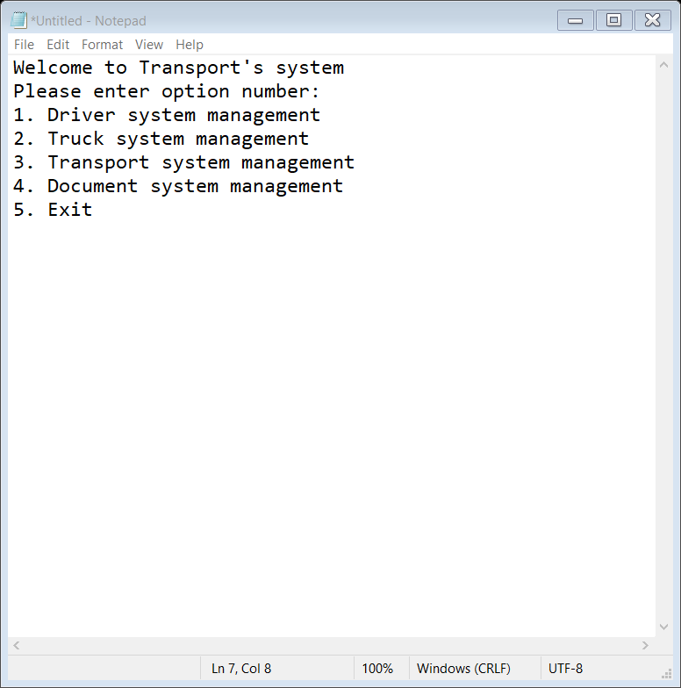

1. ניהול מערכת הנהגים
2. ניהול מערכת המשאיות
3. ניהול מערכת ההובלות
4. ניהול מערכת המסמכים
5. סגירה של התוכנית
6. **ניהול מערכת הובלות:**

על המסך יוצג תפריט נוסף המאפשר לבחור את האופציה של הניהול נהגים.

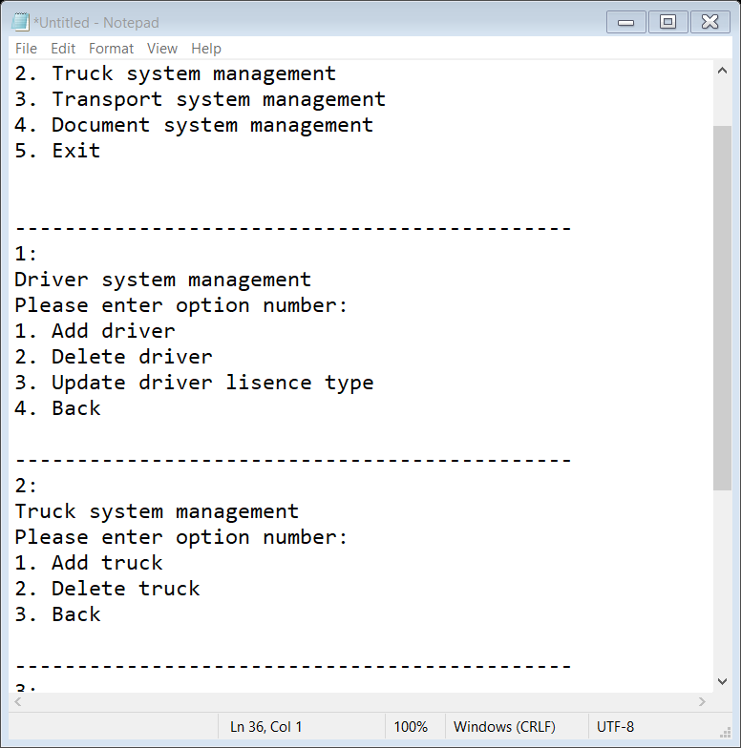

* 1. הוספה של נהג חדש: על המשתמש להזין את שם הנהג (מחרוזת) ומכניס את סוג רישיון של הנהג (מחרוזת).
  2. מחיקה של נהג: על המשתמש להזין את שם הנהג (מחרוזת).
  3. מעדכן רישיון נהיגה של הנהג: על המשתמש להזין את שם הנהג (מחרוזת) ומכניס את סוג רישיון הנהג החדש (מחרוזת).
  4. חזרה לתפריט הראשי.

1. **ניהול מערכת המשאיות:**

על המסך יוצג תפריט נוסף המאפשר לבחור אופציה של ניהול המשאיות.

* 1. הוספה של משאית חדשה: על המשתמש להזין מספר רישוי של המשאית (מספר), מכניס את המודל כלומר הרישיון שצריך למשאית (מחרוזת), משקל המשאית כאשר היא ריקה בטונים (מספר) ומשקל מקסימלי שהמשאית יכולה לשאת בטונים (מספר).
  2. מחיקה של משאית: על המשתמש להזין מספר רישוי של המשאית (מספר).
  3. חזרה לתפריט הראשי.

1. **ניהול מערכת ההובלות:**

על המסך יוצג תפריט נוסף המאפשר לבחור אופציה של ניהול ההובלות.

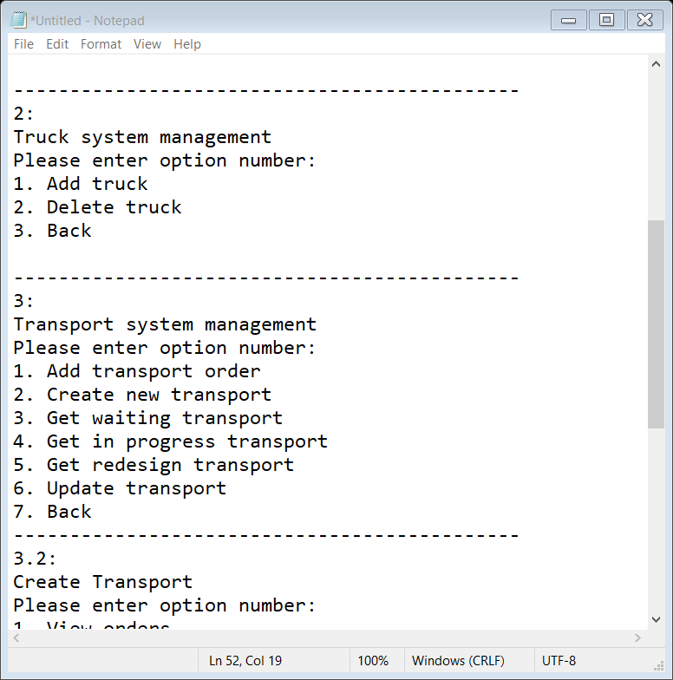

* 1. הוספה של הזמנת הובלה: הכנס את ID של המקור (מספר), הכנס את ה ID של היעד (מספר), הכנס את שם המוצר (מחרוזת) המערכת נותנת אפשרות להוסיף עוד מוצרים.
  2. **צור הובלה חדשה:**

על המסך יוצג תפריט נוסף המאפשר לבחור אופציה של יצירת ההובלות.

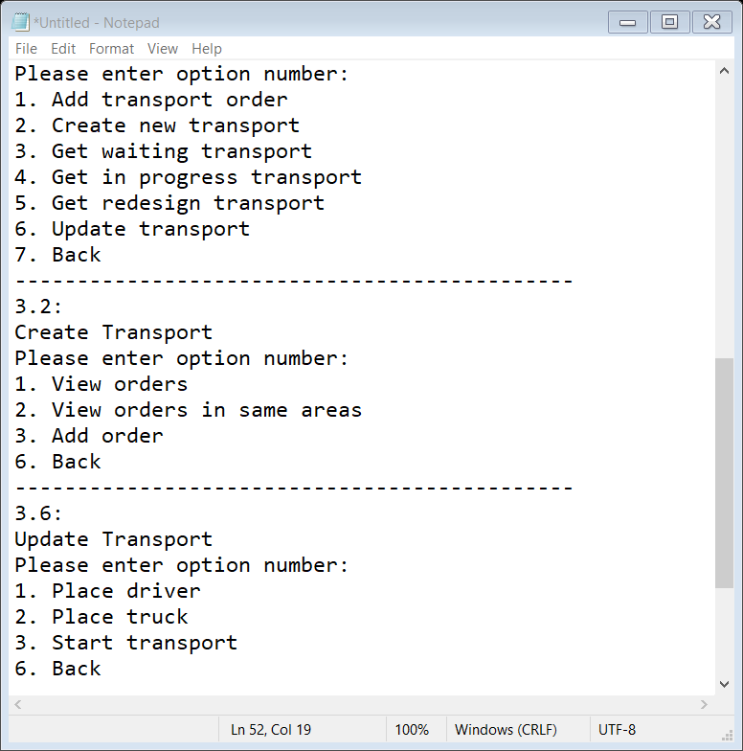

* + 1. הצג הזמנות: על המסך יוצגו כל ההזמנות להובלה.
    2. הצג הזמנות באותו אזור: על המסך יוצגו כל ההזמנות הובלה שהיעד והמקור שלהם נמצאים באותו אזורי שילוח עם ההזמנות הקודמות שנוספו ללקוח.
    3. הוסף הזמנה להובלה: הכנס את ה ID של ההזמנה (מספר).
    4. חזרה לתפריט ניהול הובלות.
  1. הצג את ההובלות שממתינות: על המסך יופיעו כל ההובלות שעדיין מחכות ליציאה למשלוח.
  2. הצג את ההובלות שעדיין בדרכם: על המסך יופיעו כל ההובלות שעדיין לא סיימו את המשלוח.
  3. הצג את ההובלות שחזרו לתכנון מחדש: על המסך יופיעו כל ההובלות שחזרו לתכנון מחדש.
  4. **עדכן הובלה:**

על המסך יוצג תפריט המאפשר בחירת אופציה של עדכון הובלה קיימת:

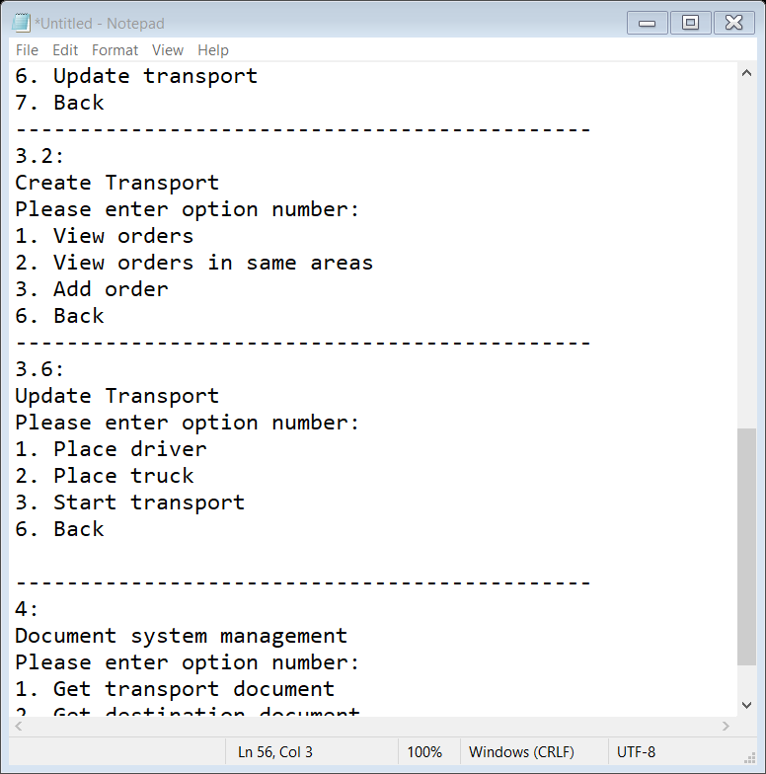

* + 1. שיבוץ נהג להובלה:
    2. שיבוץ משאית להובלה:
    3. יציאה לדרך של ההובלה
    4. חזרה לתפריט ניהול הובלות.
  1. חזרה לתפריט הראשי.

1. **ניהול מערכת המסמכים:**

על המסך יוצג תפריט נוסף המאפשר לבחור אופציה של ניהול המסמכים.

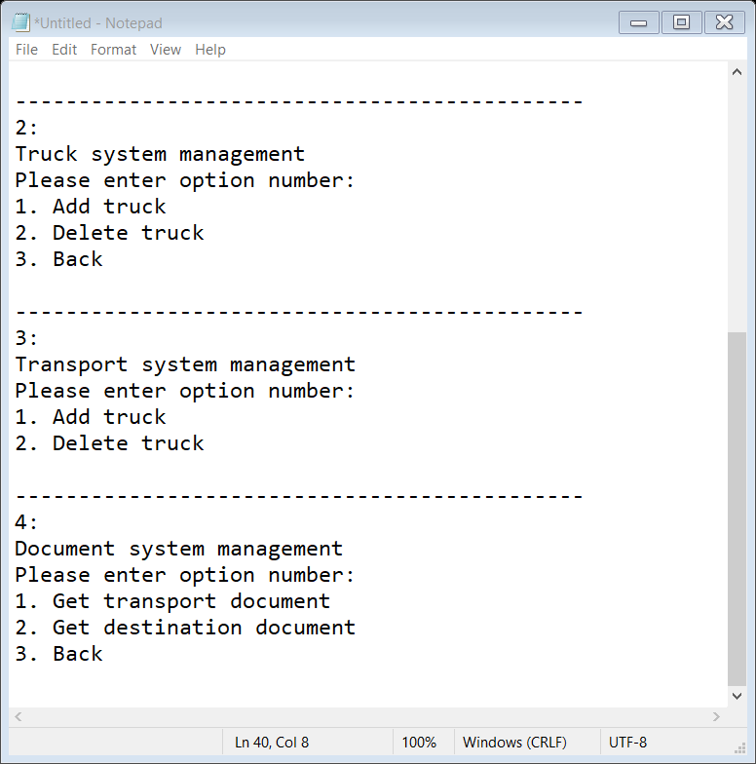

* 1. הצג מסמך הובלה: על המשתמש להזין מספר סידורי של מסמך ההובלה (מספר).
  2. הצג מסמך יעד: על המשתמש להזין מספר סידורי של מסמך היעד (מספר).
  3. חזרה לתפריט הראשי.